**DEPARTAMENTO DE FISIOTERAPIA Y REHABILITACIÓN.**

El departamento de Fisioterapia y Rehabilitación brindó **277 sesiones fisioterapéuticas,** atendidas en la clínica de Fisioterapia y Rehabilitación ubicada en Sede Juan Pablo II y atenciones brindadas a domicilio en el mes de abril del 2024.

La cantidad de pacientes atendidos en el periodo antes mencionado se detallará a continuación:



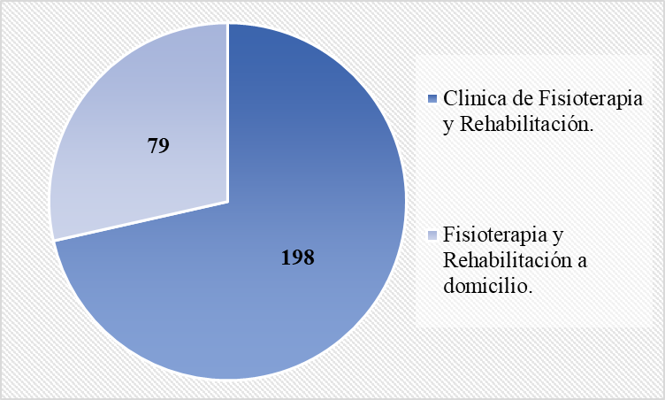

**Gerencia de Salud Integral y Rehabilitación.**

**Departamento de Fisioterapia y Rehabilitación, INABVE.**